1s 512M experience.cpp

【问题描述】

X公司有着非常严格的等级制度，每个员工之间的关系形成了一个树状结构。员工从1到N标号，1号员工为公司的首席执行官，处于整棵树的顶端(树根)，其余员工编号与等级无关。公司里每一位员工都有一个非负经验值 $W_{i}$。

现在公司有一些项目需要完成，管理层决定将整个公司分成几个小组：

* 每个小组至少含有一个员工，每个员工最多只属于一个组，且不存在没有分组的员工。
* 每个小组只能由在等级树上存在竖直链关系(依次互为直接领导/下属关系)的一系列员工组成。

管理层已经知道一组项目完成后可获得的经验值为 $W_{max}-W_{min},$ 其中 $W_{max}$ 代表小组成员中经验值最高值， $W_{min}$ 表示小组成员中经验值最低值。现在希望所有项目完成后的经验值总和最大，请你求出员工小组的最优分配方案。

【输入格式】

从文件***.in***中输入数据。

第一行一个正整数N表示公司的员工数量；

第二行N个正整数，依次表示i号员工的经验值 $W_{i}$;

接下来N – 1行，每行包含两个整数u和v，表示v号员工是u号员工的直接下属。

【输出格式】

输出到文件***.out***中。

一个整数，表示X公司获得最大的经验值总和。

【样例输入】

7

5 5 3 6 2 3 3

1 6

5 3

1 5

6 2

2 4

6 7

【样例输出】

6

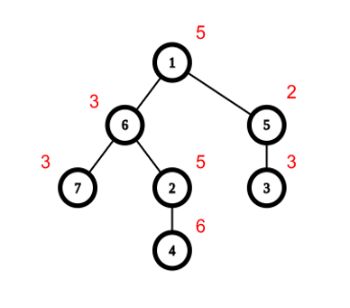【样例解释】

如图，最大化经验总和的一种可行分组是{1, 5, 3}, {6, 2, 4}, {7}.

【数据规模与约定】

对于20%的数据，满足N ≤ 20

对于50%的数据，满足N ≤ 5000

对于10%的数据，满足每一个员工至多有一名直属下属

对于100%的数据，满足1 ≤ N ≤ 100 000, 1 ≤ $W_{i}$ ≤ ${10}^{9}$.